Учебная практика № 2. Работа с объектами.

*Продолжительность -2 часа.*

*Цель работы: Научиться создавать классы, знать статические поля и статические метода, работать с массивами объектов, осуществлять перегрузку методов.*

*Пример*

Создать класс велосипедист - bicycler, с закрытыми полями скорость, время в пути и статическим поле s - путь, пройденный велосипедистом, и открытые методы, которые устанавливают поля скорость, вычисляют время в пути и выводят на все это экран. Создать 5 различных объектов этих велосипедистов и вывести на печать наибольшее и наименьшее время в пути. Метод скорость сделать перегруженным для целых или вещественных чисел.

#include "stdafx.h"

#include <iostream>

using namespace std;

class Bicycler

{ static double s;

double speed;

double time;

public:void set (double v)

{speed= v; }

void set (int v)

{speed= v; }

double vremja()

{time=s/speed;

return (time); }

void print()

{cout << "Путь= "<<s<<endl;

cout<< "скорость= "<< speed<<endl;

cout <<"время = "<<time<<endl;

}

} a,b,c,d,f;

double Bicycler::s=50;

int main (){

setlocale (LC_ALL,"rus");

double max = 0;

a.set (20);

a.vremja ();

a.print();

b.set (21.5);

b.vremja ();

b.print();

c.set (30.5);

c.vremja ();

c.print();

d.set (40);

d.vremja ();

d.print();

f.set (28.5);

f.vremja ();

f.print();

double vremja[5]={a.vremja(),b.vremja(),c.vremja(),d.vremja(),f.vremja()};

double min = vremja[0];

for (int i=0; i<5; i++)

{if (vremja[i] > max)

max = vremja[i];

if (vremja[i] < min)

min =vremja[i]; }

cout << "max ="<<max<<endl;

cout << "min ="<<min<<endl;

}

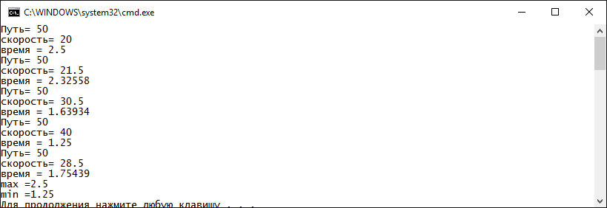

Варианты заданий

1. Создать класс точка- point с закрытыми координатами **x** **y** и методы, которые устанавливают значения координат и выводят их на экран. Создавать различные объекты этих точек и определять, лежат ли они внутри окружности с радиусом 5 в центре координат или нет. Методы сделать перегруженными для координат, представленными целыми или вещественными числами.
2. Создать класс число- Item с закрытым полем x и методы, которые устанавливают значения числа, выводят на экран и находят наибольшее и наименьшее среди них. Создать 5 различных объектов этих чисел и определить наибольшее и наименьшее из них из них. Методы сделать перегруженными для целых или вещественных чисел. Наибольшее и наименьшее число вывести на экран.
3. Создать класс время - time с закрытыми полями часы и минуты и методы, которые устанавливают значения времени, выводят на экран и создать метод, который прибавляет несколько минуту(<=60) к заданному времени. Полученное время вывести на экран. Продемонстрировать на 5 объектах.
4. Создать класс месяц- month с закрытым полем месяц в цифровом формате и методы, который устанавливает № месяца и выводит на экран. Создать метод, который прибавляет несколько месяцев (<12) к заданному месяцу. Полученный месяц вывести на экран. Продемонстрировать на 5 объектах.
5. Создать класс точка- P с закрытыми координатами x и y и методы, которые устанавливают значения координат и выводят их на экран. Создавать 3 объекта этих точек и определять, лежат ли они на одной прямой. Методы сделать перегруженными для координат, представленными целыми или вещественными числами.
6. Создать класс автомобиль- car с закрытыми полями скорость и время в пути и методы, которые устанавливают поля скорость и время и выводят на экран. Создать метод, который вычисляет пройденный путь. Создать 5 различных объектов этих автомобилей и определить у кого наибольший или наименьший пройденный путь. Методы сделать перегруженными для целых или вещественных чисел. Наибольший и наименьший пройденный путь вывести на экран.
7. Создать класс точка- point с и открытым полем цвет. Создать методы, которые устанавливают значения координат и выводят их на экран. Цвет может быть только красный (red) или синий (blue) Создать различные объекты этих точек и определить, сколько среди них красных и синих точек. Методы сделать перегруженными для координат, представленными целыми или вещественными числами.
8. Создать класс линия L по двум точкам с закрытыми координатами x, y . Создать методы, которые устанавливают значения координат и выводят их на экран. Создать метод, определяющий угол наклона к оси x. Создать 5 различные объектов этих пар точек и определить объект с наименьшим абсолютным значением угла наклона к оси х.
9. Создать класс линия L по двум точкам с закрытыми координатами x, y . Создать методы, которые устанавливают значения координат и выводят их на экран. Создать метод, определяющий угол наклона к оси x. Методы сделать перегруженными для координат, представленными целыми или вещественными числами Создать 5 различные объектов этих пар точек и определить объект с наибольшим абсолютным значением угла наклона к оси х.
10. Создать класс автомобиль- car с закрытыми полями скорость, время в пути и статическое поле s - путь, пройденный автомобилем, и открытые методы, которые устанавливают поля скорость и время, и выводят на экран. Создать метод, который вычисляет время в пути. Создать 5 различных объектов этих автомобилей и определить наибольшее и наименьшее время в пути. Методы сделать перегруженными для целых или вещественных чисел. Наибольшее и наименьшее время в пути вывести на экран.
11. Создать класс Box - параллелепипед с закрытыми координатами x, y, z (длина, высота и ширина) и открытые методы, которые устанавливают значения размеров параллелепипеда и выводят их на экран. Создавать 2 различных объектов класса Box и определить, можно ли один параллелепипед вложить в другой. Методы сделать перегруженными для координат, представленными целыми или вещественными числами.
12. Создать класс линия L по двум точкам с закрытыми координатами x, y . Создать методы, которые устанавливают значения координат и выводят их на экран. Создать метод, определяющий длину этих линий. Создать 3 различных отрезка и определить, можно ли из них создать треугольник.
13. Создать класс Box - параллелепипед с закрытыми координатами x y z (длина, высота и ширина) и открытые методы, которые устанавливают значения размеров параллелепипеда, вычисляют объем и выводят значения на экран. Создавать 5 различных объектов класса Box и определить, можно ли один параллелепипед вложить в другой. Методы сделать перегруженными для координат, представленными целыми или вещественными числами.